Баскетбольные страсти.
16.04.2021 прошли соревнования по баскетболу среди учащихся 5-7 классов. Игры получились очень напряжёнными, всем участникам соревнований пришлось проявить характер. В результате упорной борьбы по разнице забитых и пропущенных мячей места распределись следующим образом:1 место- Заречная школа (юноши), 2 место - Сборная Заволжского района девушек 2007-2008 года, 3 место - Заволжский лицей (юноши).
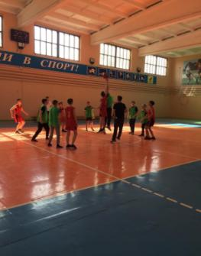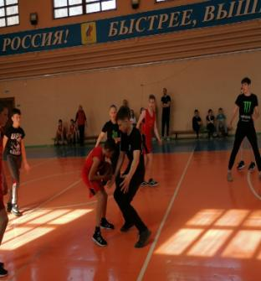
В нашей команде юношей стоит отметить игру Мухина Кирилла, который принес своей команде в победной игре 10 очков. В составе сборной команды района девушек 2007-2008 г.р прекрасную игру показала ученица 7 класса Бойцова Сабрина.
Баскетбольные страсти кипели на площадке, но заканчиваются соревнования, и опять надо приступать к упорным тренировкам, чтобы достичь следующей высоты на баскетбольном олимпе.
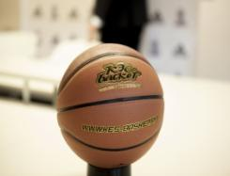
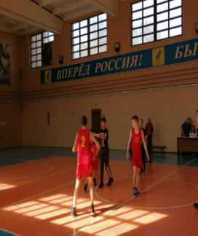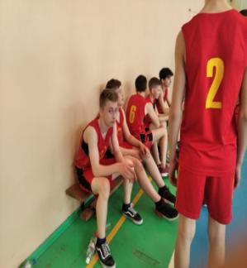
Поздравляем с 1 местом команду юношей. Ждем новых побед.

